环境：
supermapBJAIGPU 103.254.67.181:10006
Ubuntu 16.04.5 LTS,Linux version 4.15.0-43-generic;container root@9c0aee92cfa5
pycharm;python 2.7;pip2 list;numpy1.16.1;pandas0.24.1;matplotlib2.2.3;
tensorflow-gpu1.12.0;Keras2.2.4
scikit-learn0.20.3;xgboost0.82

文件：
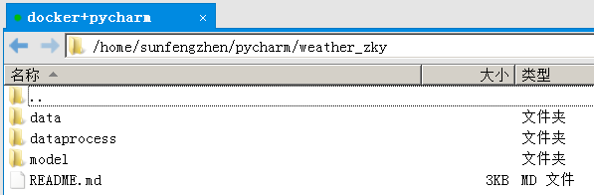
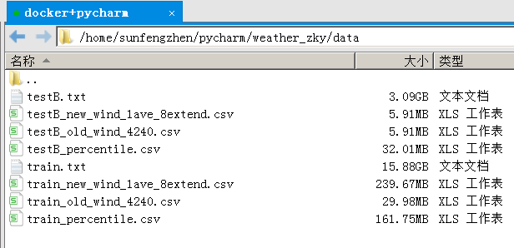
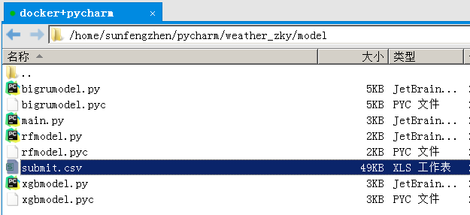

代码：
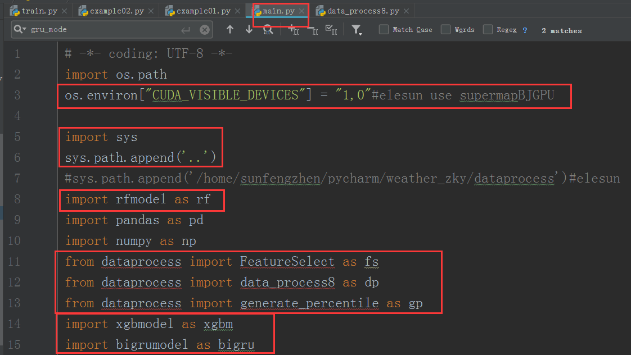
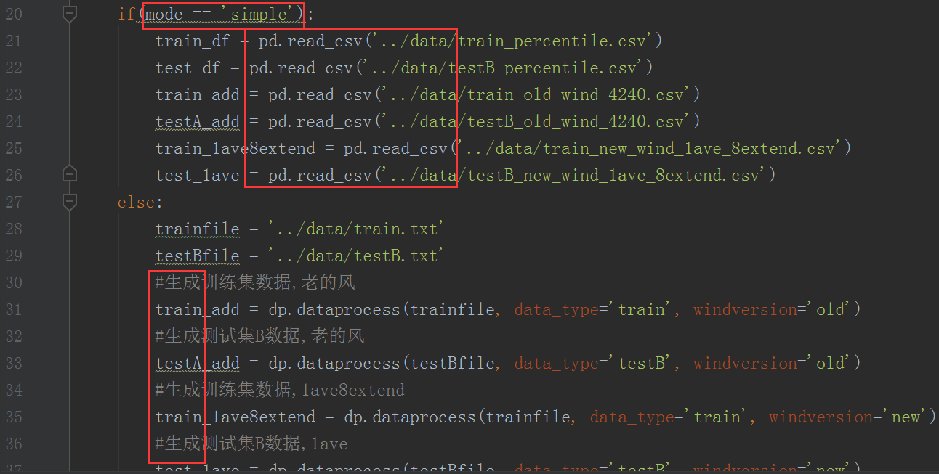
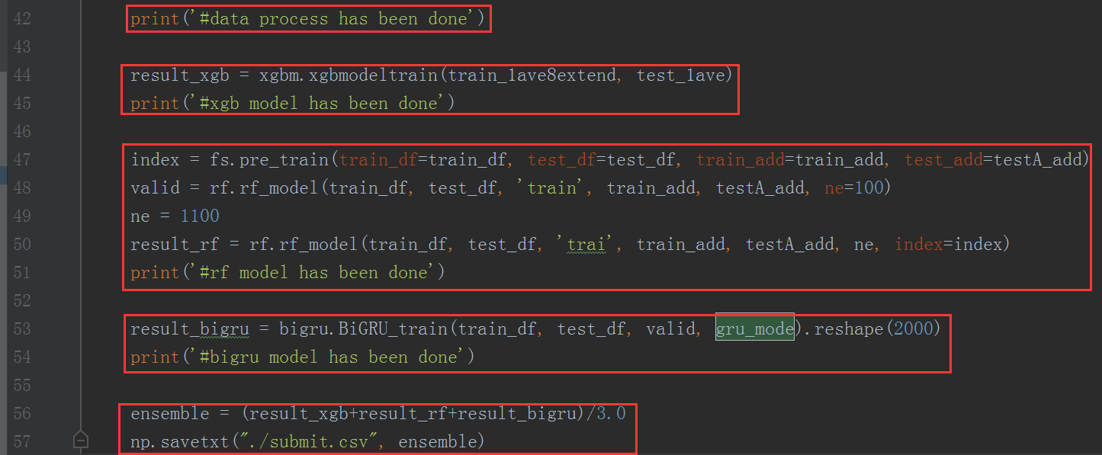
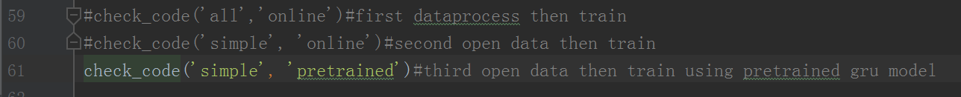
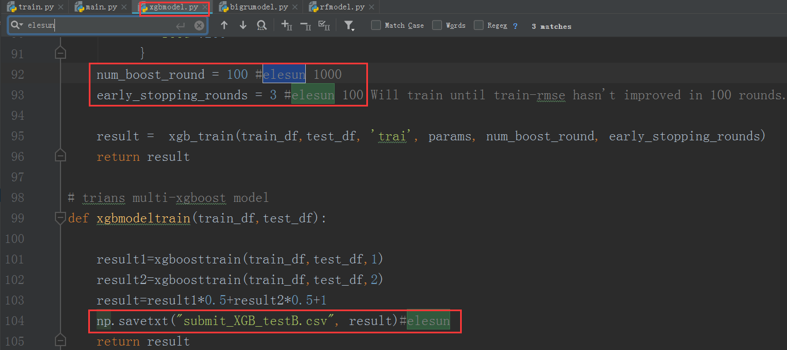
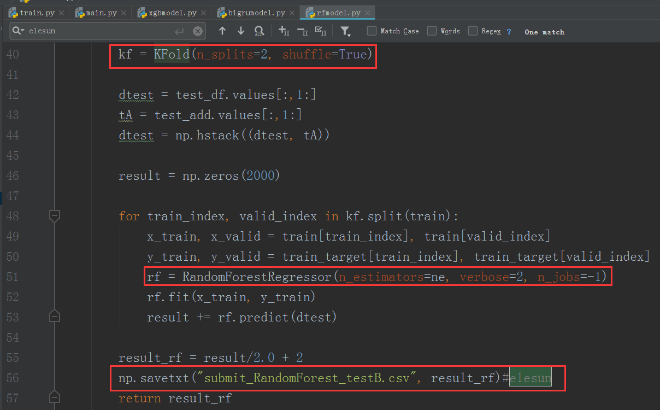
K折交叉验证：sklearn.model_selection.KFold(n_splits=3, shuffle=False, random_state=None)
将训练/测试数据集划分n_splits个互斥子集，每次用其中一个子集当作验证集，剩下的n_splits-1个作为训练集，进行n_splits次训练和测试，得到n_splits个结果
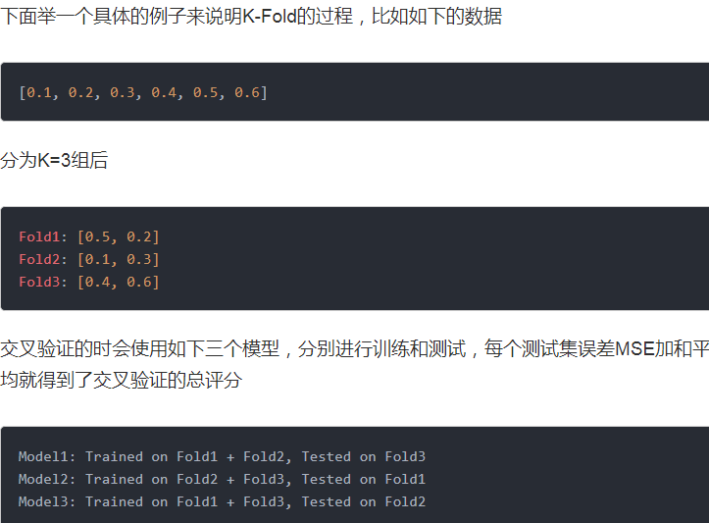
随机森林是一个集成工具，它使用观测数据的子集和变量的子集来建立一个决策树。 它建立多个这样的决策树，然后将他们合并在一起以获得更准确和稳定的预测。 这样做最直接的事实是，在这一组独立的预测结果中，用投票方式得到一个最高投票结果，这个比单独使用最好模型预测的结果要好。
classsklearn.ensemble.RandomForestClassifier(n_estimators=10, criterion='gini', max_depth=None,min_samples_split=2, min_samples_leaf=1, min_weight_fraction_leaf=0.0,max_features='auto', max_leaf_nodes=None, min_impurity_split=1e-07,bootstrap=True, oob_score=False, n_jobs=1, random_state=None, verbose=0,warm_start=False, class_weight=None)
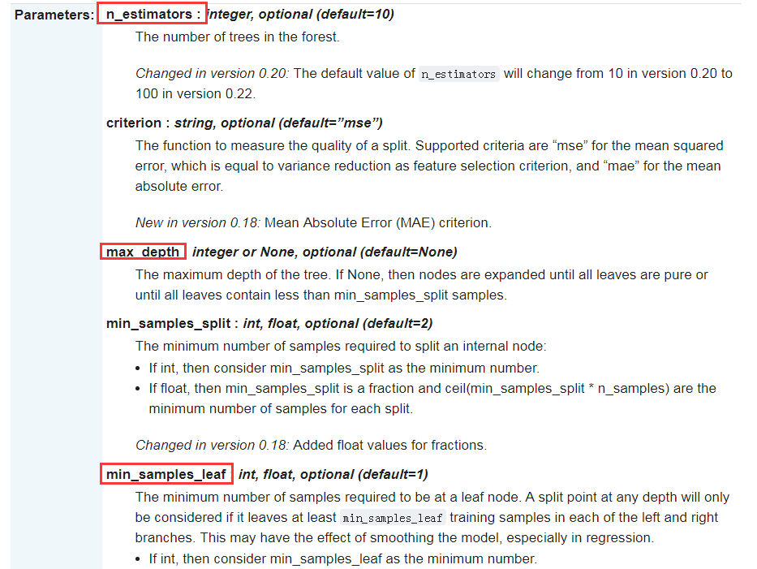
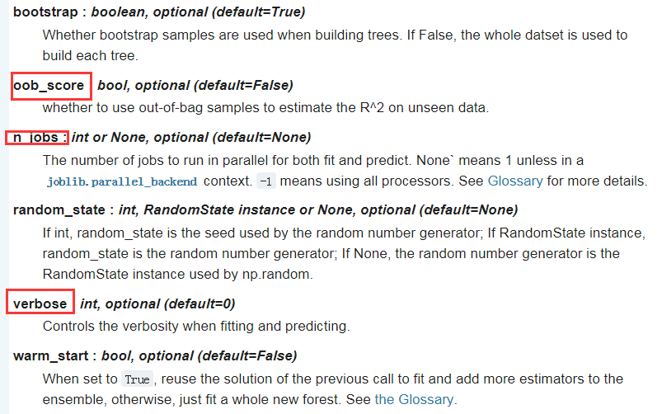
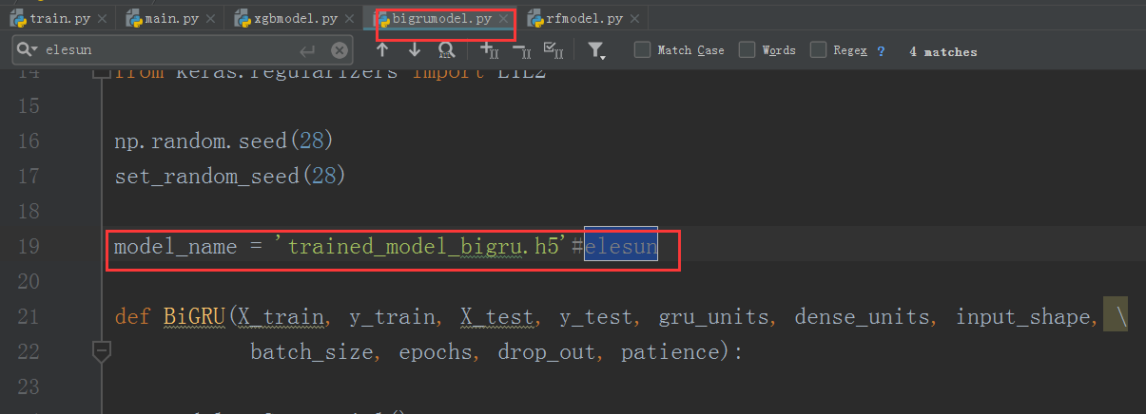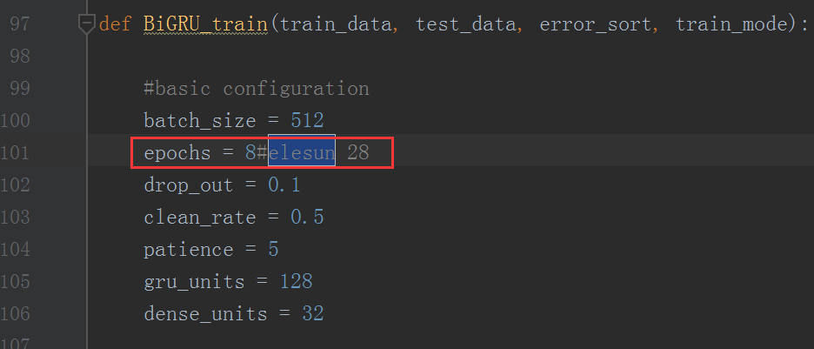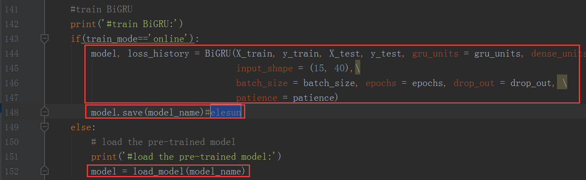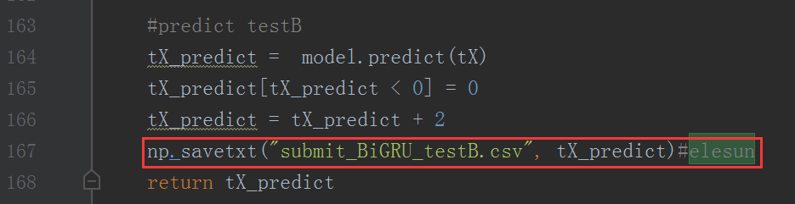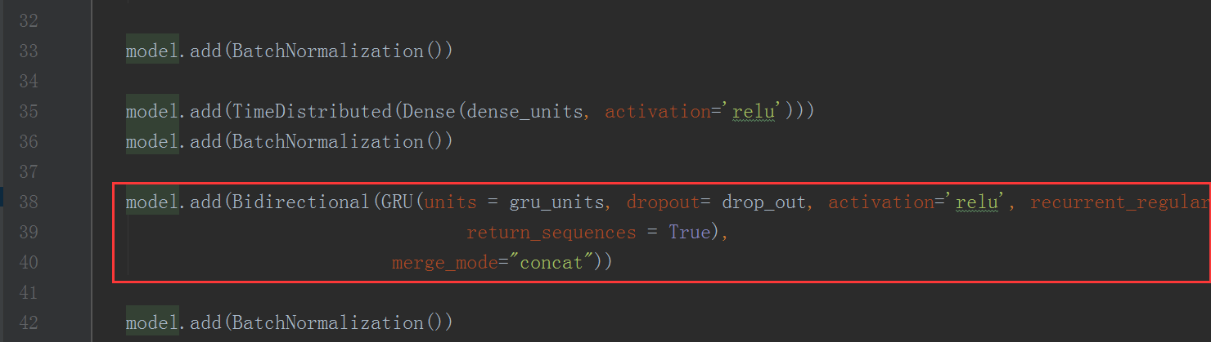
训练过程：
#check_code('all','online')#elesun first dataprocess then train
#check_code('simple', 'online')#elesun second open data then train
check_code('simple', 'pretrained')#elesun third open data then train using pretrained gru model

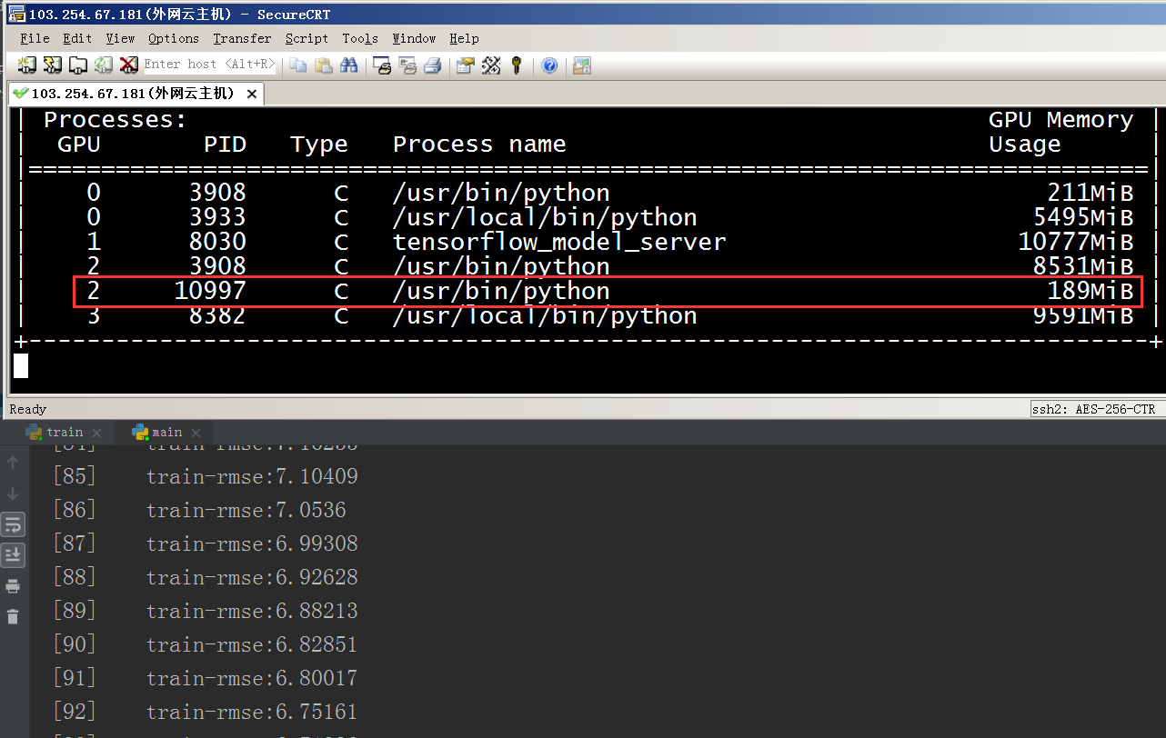

结果：
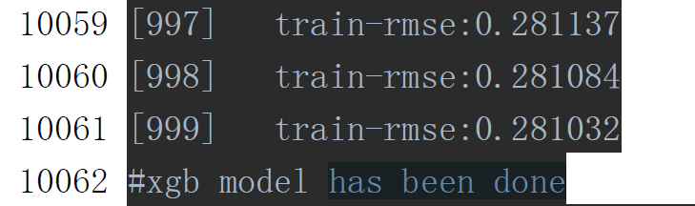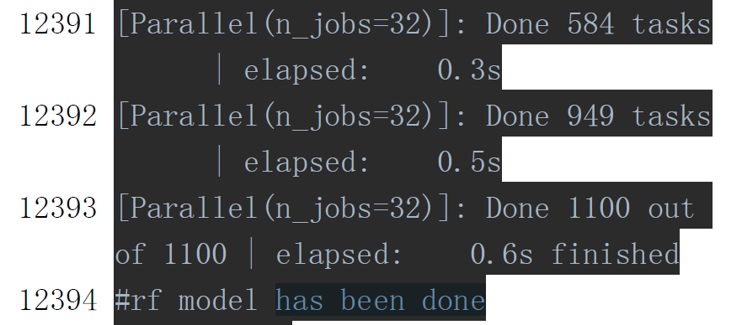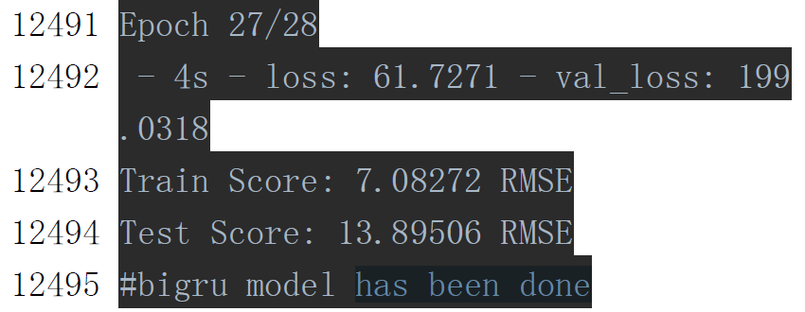
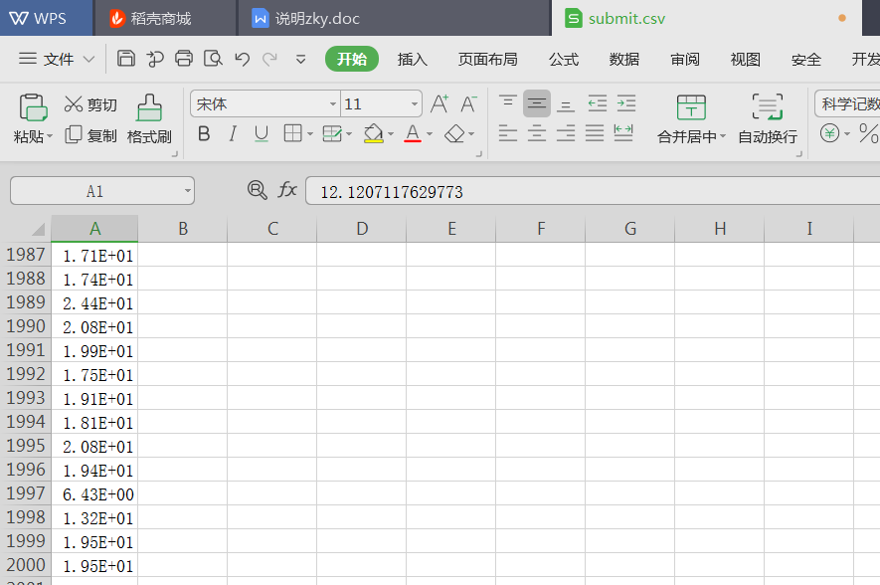

参考：
https://github.com/zxth93/CIKM_AnalytiCup_2017
https://baijiahao.baidu.com/s?id=1576511804915449036&wfr=spider&for=pc
http://www.sohu.com/a/168804404_651893

